# 概述

本文介绍用于FlexE网络切片编排的启发式算法。

# 算法相关定义

针对问题模型给出后续算法描述时会用到的相关定义，具体如下：

## 2.1.网络切片请求

对于算法的初始输入，需要有一个FlexE网络切片请求集合****，其中每个网络切片****是该切片请求的业务流集合。每个业务流具有特定的流量大小，时延要求****，源节点****，宿节点****等需求信息。算法需要为每个业务流规划合适的路由****，并在该传输路由上的每一个链路组上分配特定的PHY及时隙给该业务流。

## 2.2.物理网络资源

实际物理网络在算法中被描述为无向加权图，图用物理节点的集合****和物理链路的集合****来表示。在每条物理链路上，例如物理节点m和n之间预配有一定数量的PHYs，算法应能够实时更新每条链路上PHY及时隙使用情况**。**

# 算法流程描述

## 3.1.算法流程图

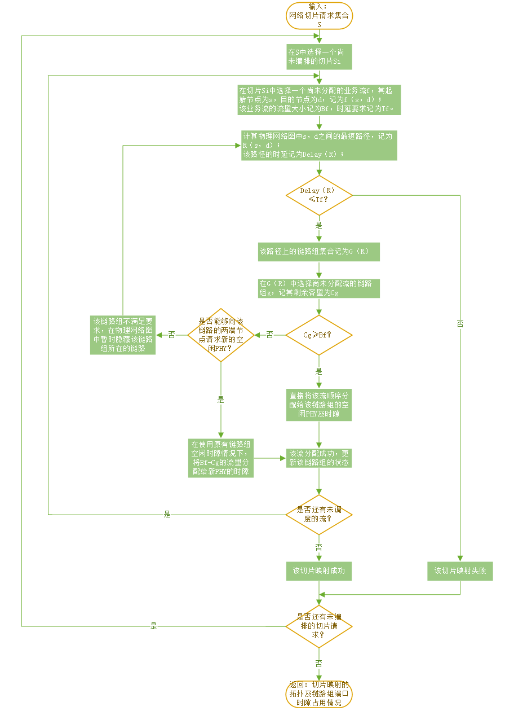

## 3.2.算法流程具体描述

此算法用于将切片请求映射到物理网络中。针对输入的每个切片请求****，我们顺序分配它的端到端业务流。首先计算业务流的源宿节点****、****之间的最短路径，即实际物理网络中的流传输路由****（FlexE节点处理时延为us级，链路传播时延为ms级，即传播时延远大于处理时延，故考虑最短路径），这条路径是最短时延的路由，记录其端到端时延为****。然后尝试在该路径上的每一段链路上进行流的分配，具体而言，在每一段链路的已分配链路组****上尝试顺序分配时隙给业务流，如果业务流不能完全分配给某个已分配链路组上的空闲时隙，则在使用空闲时隙的情况下，再向该链路组的两端节点请求新的空闲PHY，将剩余的业务流分配到新的PHY和时隙中，并更新该链路组的状态。具体而言，对于每一个链路组都要满足，该链路组上承载的业务流所占用的时隙数加上已分配的时隙数，不能超过该链路组所拥有的总时隙数。如果不能成功请求新的PHY或者是流分配不成功，那么说明该链路组永远也无法满足业务流的要求，那么在物理网络图中除去此条链路的情况下，重新计算业务流源宿节点之间的最短路径，循环执行上述操作直到流分配成功。在这个循环过程中，如果出现传输路由的时延****大于业务流时延的要求，那么直接输出切片映射失败。在切片映射成功后，输出本次网络切片请求的网络拓扑映射，即每个虚拟节点及虚拟链接在物理网络中的映射，这具体可以通过客户端流分配的端到端路径来描述，以及输出本次网络切片占用的链路组端口和时隙情况。（可以转化成Step描述?）

# 算法图解示例

图1显示了如何预配包含一条流，流量大小25Gbps，延迟限制20ms，从A到D的切片示例。物理网络中每条链路具有4条PHY，每条PHY容量为100G。算法首先找到A-D之间的最短路径：A-C-B-D，传输路由时延为14ms，满足20ms限制。随后尝试在A-C，C-B，B-D三条链路上进行流的分配。假设A-C,B-D都可以分配该流，但C-B链路上的链路组的空闲时隙不满足流的流量大小。那么算法尝试向C-B链路请求新的PHY,假设C-B之间的链路组是4条PHY,请求不到新的空闲PHY，那么算法认为在该链路上流分配不成功，然后将C-B边在图中暂时隐藏，重新计算A-D之间的最短路径：A-B-D，传输路由时延为15ms，满足20ms限制。假设A-B，B-D都有足够容量分配该流，那么在每个链路上顺序插入空闲时隙中。最后返回流的传输路由、占用的链路组端口和时隙情况。

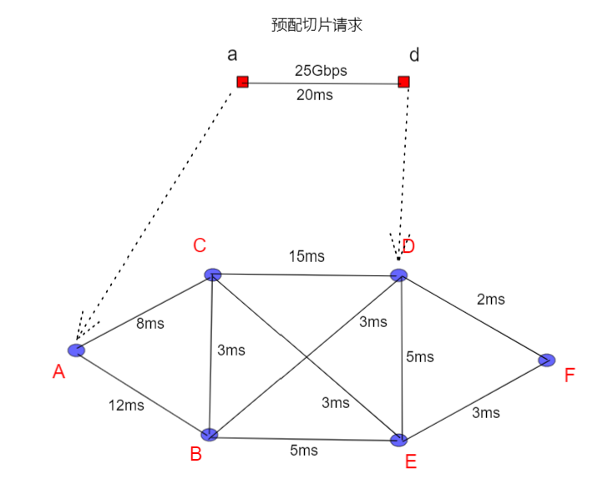

图1 算法编排切片的示例

# 算法伪代码

**FlexE网络切片编排的启发式算法**

**输入：**当前状态的物理网络init_state；网络切片请求集合S。

**输出：**更新状态的物理网络final_state；网络切片拓扑映射和资源占用情况。

1. for 所有网络切片请求Si in S do
2. for 所有业务流f in Si do
3. 计算f的最短传输路由R
4. 计算R的传输时延Delay
5. if Delay > f的时延要求T then
6. Si映射失败
7. break
8. end if
9. for 所有链路组 g in R
10. while g的闲余容量Cg < f的流量大小B do
11. if 能够向该链路m-n请求一条新的PHY then
12. g新增该PHY，Cg += Cphy
13. else
14. 该链路无法满足流的分配，将该链路m-n在图中的权值变为无穷大
15. 跳至步骤3
16. end if
17. end while
18. 将流f顺序分配到g的空闲PHY及时隙
19. end for
20. end for
21. Si映射成功
22. end for
23. 更新final_state
24. return 切片映射的拓扑和链路组端口时隙占用情况